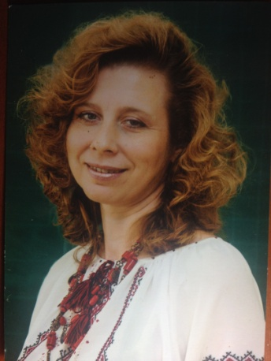

Малярчук Ганна Юріївна,
учитель початкових класів
Івано-Франківської
загальноосвітньої
школи І-ІІІ ступенів №17
Івано-Франківської міської ради

Інклюзивна освіта для дітей з порушенням зору в умовах сучасної школи (з досвіду роботи)

Сучасна освіта стоїть на порозі нових змін. Згідно з новими вимогами суспільства молодь повинна не тільки володіти певним обсягом знань, але і застосовувати їх на практиці, тобто бути компетентною в тій чи іншій сфері діяльності. Новий Державний стандарт освіти, затверджені нові програми та підручники покликані сприяти цьому.
Але ми не достатньо звертали увагу на проблеми дітей з особливими освітніми потребами. Так, створювалися спеціальні навчальні заклади, надавалась всебічна медична допомога, але іноді ці діти були відірвані від суспільного життя, від спілкування з однолітками, від вільного доступу до мистецьких заходів. А це неабияк сприяло б розвитку комунікативних якостей дитини, дозволяло б знаходити нові захоплення, нових друзів.
Проблема інклюзивної освіти постала вже давно. Ми приховували її за індивідуальною формою навчання. Багато було дітей, що потребували особливого педагогічного підходу, маючи певні психічні проблеми. А деякі діти з певними фізичними вадами за допомогою вчителів поступово пристосовувались до тих умов навчання, в яких перебували, але це пригальмовувало їх розвиток. Тому, на мою думку, ми втратили багато здібних дітей. Так особисто в моїй педагогічній практиці довелось 3 роки навчати хлопчика з синдромом Дауна, також були діти з затримкою психічного та фізичного розвитку, з легкою формою аутизму. Та, нажаль, не всі батьки повідомляють вчителів про поставлені медиками діагнози і ми, вчителі, змушені самі довго вивчати особливості дитини, втрачаючи час. А потім дуже важко надолужити прогаяне.
У 2013 році до нас у школу прийшов навчатись Данилко.
Батьки звернулись з проханням про навчання їх дитини за інклюзивною формою навчання. Це було великим проривом у нашій системі навчання.
Для мене, як учителя:
По-перше, визначення діагнозу медиками та їхні чіткі медичні рекомендації;
По-друге, адаптація навчального середовища;
По-третє, використання спеціальних програм та Типових навчальних планів.
Для учня:
По-перше, адаптація до шкільних приміщень та умов навчання (вивчення розташування шкільних приміщень, режиму роботи школи та створення умов для навчання);
По-друге, толерантне ставлення однокласників до хлопчика;
По-третє, комфортне навчання.
Для учнів класу:
По-перше, формування у дітей почуття милосердя;
По-друге, розвиток навичок спілкування з дітьми з особливими освітніми потребами ( не жаліти, а допомагати при потребі, не принижуючи їх гідність);
По-третє, розвиток поняття, що всі люди різні, але усі прийшли у цей світ, щоб виконати свою місію (все що створив Бог, те має своє призначення).
Введення посади асистента учителя допоможе дитині швидше зрозуміти, як працювати з підручником, для чого призначена парта, як вірно тримати ручку, на перших порах вивчити приміщення школи, пристосуватись до того, що я перерахувала вище. Асистент учителя готує адаптовані матеріали для учня, а саме в моєму випадку це - роздруковані збільшеним шрифтом вправи та додаткові завдання, допомагає швидше підготуватись до виконання вправ.
Асистент учителя—це значна допомога не тільки вчителю, але й учневі.
Отже, інклюзивна освіта на разі актуальна, бо через погані екологічні умови, через негативні фактори впливу та генетичні відхилення збільшується народжуваність дітей, що потребують особливого педагогічного скерування, а отже ми повинні не втрачати частину нашого українського народу. Адже вони прийшли у цей світ, щоб нас теж навчити. В українській народній пісні гарно сказано:
« Роде наш красний, роде наш прекрасний—не цураймося, признаваймося, бо багато нас є.»
Але любімо всіх такими, як вони є, і тоді ми можемо називатися ЛЮДЬМИ.

